３ 青年学校
青年学校の前身と 昭和１０年４月青年学校が新しく出発するまでは、青年教育実施機関として実業補習学校・青
なった実業補習学 年訓練所が各市町村に設けられていたが、戦時体制に移行しつつあったわが国の勤労青年教育の
校と青年訓練所 充実化とあわせて、戦時教育への足固めとする青年学校制度の発足となった。このため青年学校なるものを理解する前提として、実業補習学校、青年訓練所の記録が必要であり、次にその内容を掲げてみる。

（１） 実業補習学校
実業補習学校 実業補習学校は、小学校の課程を修了して職業に従事する者に対し、職業に関する知識技能を授け国民生活に必要な教育を施すことを本旨としたものである。明治２３年これに関する制度が公布され、さらに２６年「実業補習学校規定」が設けられた。橋津小学校沿革誌には、「明治２６年７月２７日、補習科設置ノ件許可セラル」と記載されている。ついで、この規定は３５年、さらに大正９年に改正されている。
橋津小学校沿革誌 橋津小学校沿革誌明治３９年度の中に次のように述べている。
にみる実業補習学
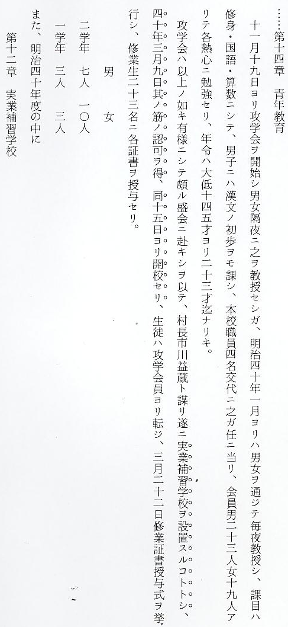
校

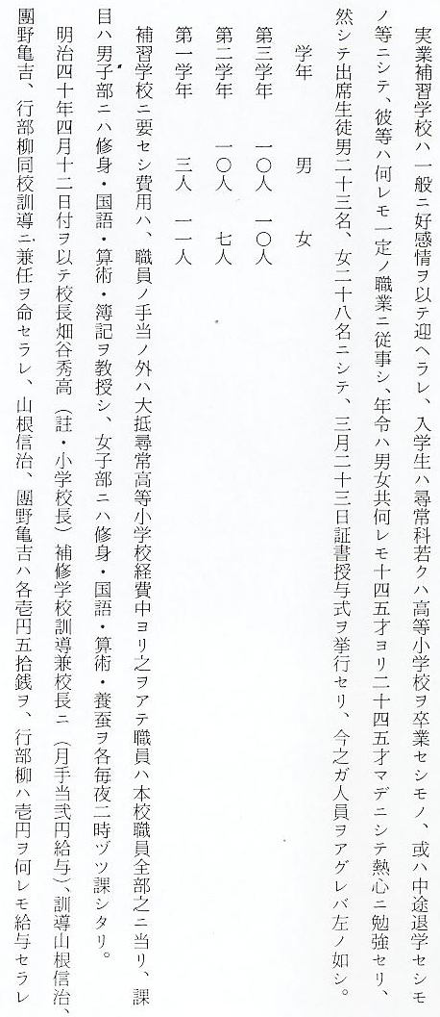

なお、補習学校は、村財政の状況によって一時は廃止されたり再設置されたりしたようである。これについて橋津小学校沿革誌明治４２年度の中で次のように述べている。
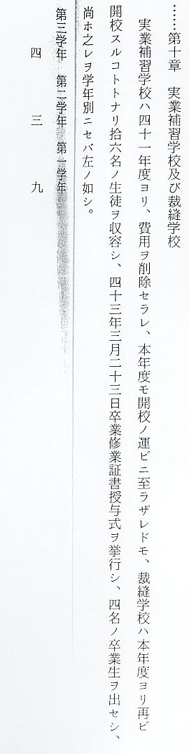

山陰本線の開通にともない、橋津港はこの当時よりとみに衰徴しはじめ、田畑の少ない橋津村民にとっては家計に大きな暗影をもたらした。したがって、家族ぐるみで都会へ転居したり、若い人達の都会への出稼ぎが目立つようになったが、橋津小学校沿革誌明治４４年度の中では、次のように述べている。
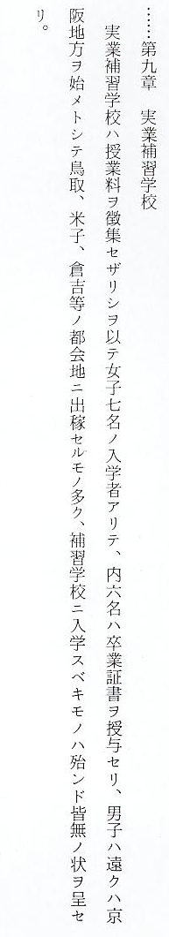

宇野村郷土誌にみ 宇野村における補習学校の沿革について「宇野村郷土誌」（昭和１２年２月、宇野小学校訓導
る実業補習学校 谷田亀寿著）は次のように述べている。
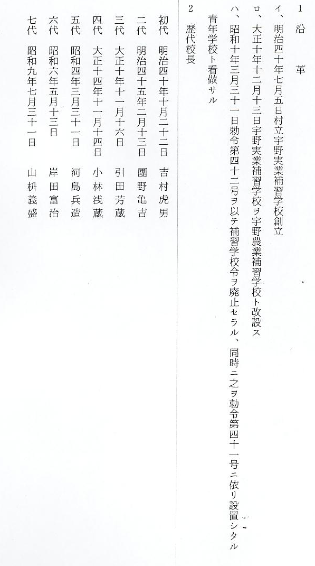

補習学校の校長は宇野村郷土誌にみるように、小学校長が兼任していた。そして、補習学校は小学校と併設されていた。長瀬村、浅津村の補習学校についての資料が見あたらず、その沿革は不明である。

